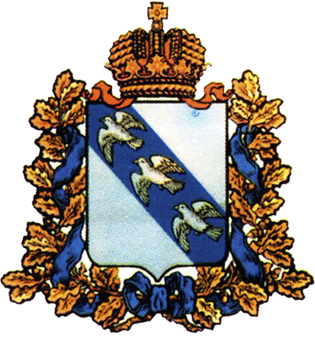
ПРОЕКТ

Комитет по труду и занятости населения Курской области

П Р И К А З

от ___________ г. № ________

г. Курск

Об утверждении Доклада, содержащего результаты обобщения правоприменительной практики комитета по труду и занятости населения Курской области при осуществлении регионального государственного контроля (надзора) за приемом на работу инвалидов в пределах установленной квоты за 2022 год

В соответствии со статьей 47 Федерального закона от 31.07.2020
№ 248-ФЗ «О государственном контроле (надзоре) и муниципальном контроле в Российской Федерации», пунктом 3.7 Положения о региональном государственном контроле (надзоре) за приемом на работу инвалидов в пределах установленной квоты, утвержденного постановлением Администрации Курской области от 27.09.2021 № 1000-па, п р и к а з ы в а ю:
1. Утвердить прилагаемый Доклад, содержащий результаты обобщения правоприменительной практики комитета по труду и занятости населения Курской области при осуществлении регионального государственного контроля (надзора) за приемом на работу инвалидов в пределах установленной квоты за 2022 год (далее – Доклад).
2. Отделу автоматизации, коммуникационных технологий и защиты информации (И.В. Шахова) опубликовать Доклад на интерактивном портале комитета по труду и занятости населения Курской области (далее – комитет) (http://trud46.ru).
3. Контроль за исполнением настоящего приказа возложить на первого заместителя председателя комитета В.А. Винцкевича.

Председатель комитета Е.В. Кулагина

В.Ю. Ишуточкин
54-03-08

